保研流程
生源确认 | 全体毕业生：  全体2016届毕业生（包括继续升学、出国、就业等各类型）通过统一身份认证登录“浙江大学就业指导与服务中心”（http://www.career.zju.edu.cn/default.html）完成生源信息自审工作。
保送本系同学完成生源审核后即可。
保送外系外校的同学 | 你保送的院系会寄送一份调档函及政审表，政审表所填内容请先拟好，两份表尽早交到系楼210办公室。如无政审表，但须政审，可参考下表填写。

详见下文：
1.生源信息自审：
- 为防止出错，请使用IE浏览器进行核对；
- 带红色“*”的信息项必须正确无误填写。其中，“生源所在地”至少精确到市，如“**省**市”，下设区的请进一步精确到区；专业名称有“本”、“硕/博”之分，请注意，专硕同学请选择“应用心理硕士（硕/博）”；考生号可登陆学信网或学籍系统查询（本科生登陆sss.zju.edu.cn查询，即录取号；研究生登陆研究生教育管理系统http://grs.zju.edu.cn/grsinfo.html 查询，研究生管理系统->学位->上报信息录入->学位授予->考生号 ）；“毕业年份”以及“毕业时间”一定确保正确，否则可能影响后续就业时的报到证开具；“培养方式”统一选“非定向”，委培生请选择“定向”。
- “通讯地址”（非宿舍地址，毕业后也能联系得到的地址）、“邮编”、“手机”请确认无误。
- “备注（其他联系方式）”，请写上父亲和母亲的联系方式。

研究生生源信息自审模板
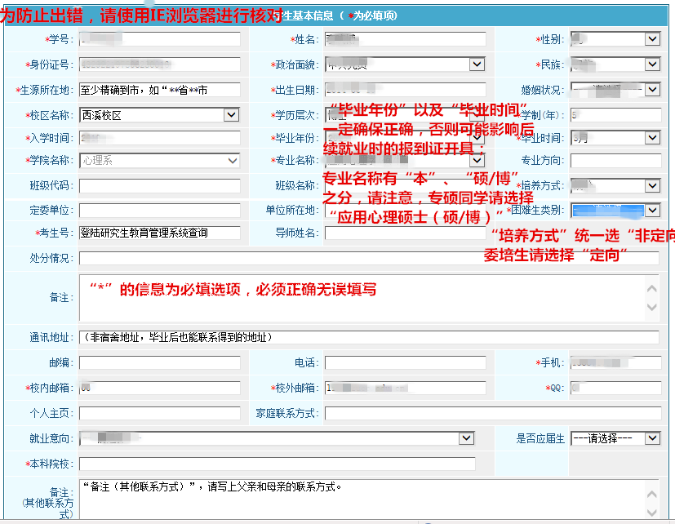

本科生生源信息自审模板
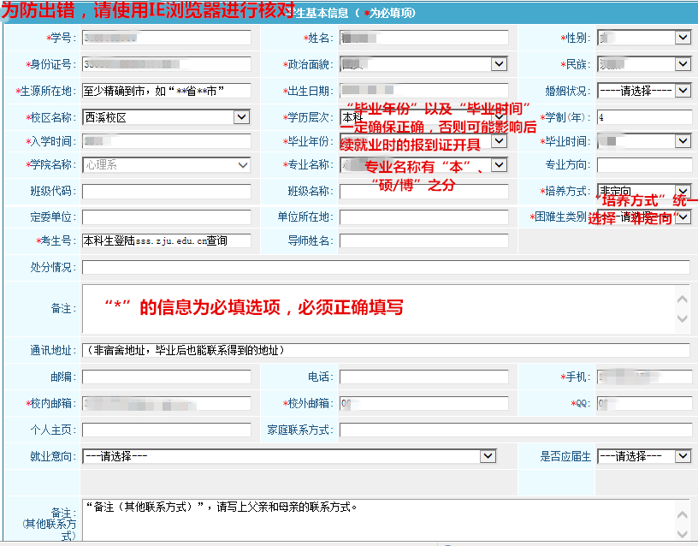
2、户口问题
户口问题：到时具体请咨询保卫办 （西溪：黄天虹老师88273229；紫金港：张米佳老师88206065）

姓名 |  | 性别 |  |  |  | 政治面貌
档案所在单位
工作/学习单位
毕业时间 |  |  |  |  | 获得学位
该考生是否为现役军人
政治思想和工作表现

何时何地受过何种奖励或处分

是否为贵单位定向生或委培生？若是，单位是否同意其报考

该生有无参考“法轮功”活动？若有

直系亲属及主要社会关系有无重大问题？

政治审查表

审查人签名： 审查单位盖章
审查人联系电话： 201 年 月

